Ngày soạn: | Ngày dạy:

Tiết theo KHDH:
BÀI TẬP CUỐI CHƯƠNG III
Thời gian thực hiện: 1 tiết

I. Mục tiêu:
1. Kiến thức:
- Hệ thống lại kiến thức các hình đã học gồm hình hộp chữ nhật, hình lập phương, hình lăng trụ đứng tam giác, hình lăng trụ đứng tứ giác
- Chỉ ra được các mặt, số cạnh, số đỉnh, đường chéo của các hình đã học.
- HS nắm được các công thức tính diện tích xung quang, thể tích của hình hộp chữ nhật, hình lập phương, thể tích của hình lăng trụ đứng tam giác, thể tích hình lăng trụ đứng tứ giác
2. Năng lực:
- Năng lực riêng:
+ Vẽ được các hình đã học.
+ Biết tính diện tích xung quanh, thể tích của hình hộp chữ nhật, hình lập phương.
+ Biết tính thể tích của các hình lăng trụ đứng tam giác, lăng trụ đứng tứ giác
+ Vận dụng các công thức vào giải các bài toán thực tế
- Năng lực chung:
+ Năng lực tự chủ và tự học: Tìm kiếm thông tin, đọc sách giáo khoa, quan sát tranh ảnh, vận dụng kiến thức đã học vào trong thực tế để trả lời nhanh hoặc giải toán nhanh và chính xác.
+ Năng lực giao tiếp và hợp tác: Thảo luận nhóm để tìm ra các kết quả một cách nhanh nhất.
+ Năng lực giải quyết vấn đề và sáng tạo: GQVĐ trong việc biết các hình; biết vẽ, cắt gấp, dán hình; biết đọc tên các hình cho sẵn. GQVĐ trong thực hiện tính toán diện tích, thể tích của các hình đã học.
3. Phẩm chất
- Thông qua thực hiện bài học sẽ tạo điều kiện để học sinh:
- Nhân ái: Tôn trọng sự khác biệt về năng lực nhận thức.
- Chăm chỉ: Luôn cố gắng học tập đạt kết quả tốt.
- Trung thực: Khách quan trong kết quả.
- Trách nhiệm: Quan tâm đến bạn trong nhóm.
II. THIẾT BỊ DẠY HỌC VÀ HỌC LIỆU

1 - GV:
+ Chuẩn bị máy chiếu có sẵn bảng vẽ sơ đồ tư duy ghi tên các hình đã học; bảng vẽ sẵn các hình đã học (chưa có tên gọi).
+ Mô hình các hình trực quan đã học

2 - HS :
+ Ôn lại kiến thức đã học trong chương III.
+ Thước thẳng có chia độ dài, bút màu, giấy A₁ theo nhóm.
III. TIẾN TRÌNH DẠY HỌC
- HOẠT ĐỘNG KHỞI ĐỘNG (MỞ ĐẦU) (khoảng 10 phút)
a) Mục tiêu: Giúp HS củng cố lại kiến thức cả chương 3.
b) Nội dung: HS chú ý lắng nghe yêu cầu rồi vẽ sơ đồ tư duy theo nhóm của mình vào giấy A1
c) Sản phẩm: Nội dung kiến thức từ Bài 1 $→$ Bài 2
d) Tổ chức thực hiện:
Bước 1: Chuyển giao nhiệm vụ:
- GV chia lớp thành 4 nhóm hoạt động theo kĩ thuật khăn trải bàn và tổng hợp ý kiến vào giấy A1 thành sơ đồ tư duy theo các yêu cầu với các nội dung như sau:
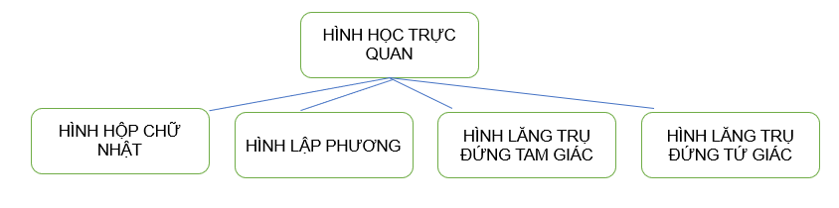
+ Nhóm 1: Hình Hộp chữ nhật
+ Nhóm 2: Hình Lập Phương
+ Nhóm 3: Hình Lăng trụ đứng tam giác.
+ Nhóm 4: Hình Lăng trụ đứng tứ giác.
Bước 2: Thực hiện nhiệm vụ: HS chú ý, thảo luận nhóm hoàn thành yêu cầu.
Bước 3: Báo cáo, thảo luận: Sau khi hoàn thành thảo luận: Các nhóm treo phần bài làm của mình trên bảng và sau khi tất cả các nhóm kết thúc phần thảo luận của mình GV gọi bất kì HS nào trong nhóm đại diện trình bày.
Bước 4: Kết luận, nhận định: GV đánh giá kết quả của các nhóm HS, trên cơ sở đó cho các em hoàn thành bài tập.
- HÌNH THÀNH KIẾN THỨC MỚI
- HOẠT ĐỘNG LUYỆN TẬP
HOẠT ĐỘNG 1: ÔN TẬP LÝ THUYẾT (10 phút)
a) Mục tiêu: Nhận biết nhanh các mặt, số cạnh, số đỉnh, đường chéo của các hình gồm hình hộp chữ nhật, hình lập phương, lăng trụ đứng tam giác, lăng trụ đứng tứ giác.
Phương pháp/Kĩ thuật dạy học: Thuyết trình, gợi mở, nêu vấn đề.
Hình thức tổ chức hoạt động: Hoạt động cá nhân
Phương tiện dạy học: SGK, bảng phụ, máy chiếu.
b) Nội dung: số mặt, đỉnh, cạnh, đường chéo của các hình đã học, đọc tên gọi các hình đã học
c) Sản phẩm: Trả lời các bài tập dựa vào hình ảnh của Ôn tập chương III
d) Tổ chức thực hiện:

HOẠT ĐỘNG CỦA GV - HS | DỰ KIẾN SẢN PHẨM.
* GV giao nhiệm vụ học tập 1:  - Gv yêu cầu Hs quan sát hình ảnh sơ đồ tư duy hình đã học.  - Gv đưa các mô hình các hình yêu cầu một học sinh lên dán tên các hình vào các mô hình đó mà giáo viên đã chuẩn bị sẵn  * HS thực hiện nhiệm vụ 1:  - Hs lắng nghe và quan sát hình ảnh máy chiếu  - Hs viết bài làm vào vở.  * Báo cáo, thảo luận 1:  - Với mỗi hình, Gv yêu cầu 1 Hs trả lời.  - Hs cả lớp theo dõi, lắng nghe và nhận xét.  * Kết luận, nhận định 1:  Gv chuyển giao nhiệm vụ học tập:  * GV giao nhiệm vụ học tập 2:  - Gv yêu cầu Hs quan sát các hình sau và đọc tên các hình đó.  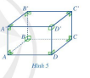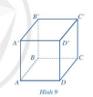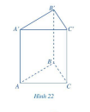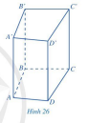  - Chỉ ra các mặt bên, các đỉnh, số cạnh, đường chéo của các hình trên  - Hình hộp chữ nhật, hình lập phương hãy chỉ ra đường chéo của hai hình đó.  * HS thực hiện nhiệm vụ 2:  - Hs quan sát hình GV trình chiếu.  - Hs trả lời các câu hỏi của GV  * Báo cáo, thảo luận 2:  - Với mỗi hình, GV yêu cầu HS đọc tên- Hs cả lớp quan sát, nhận xét.  * Kết luận, nhận định 2:  GV chuyển giao nhiệm vụ học tập:  * GV giao nhiệm vụ học tập 3:  - GV yêu cầu HS nêu công thức tính diện tích xung quanh, thể tích của hình hộp chữ nhật, hình lập phương.  - GV yêu cầu HS nêu công thức tính diện tích xung quanh, thể tích của hình lăng trụ đứng tam giác, hình lăng trụ đứng tứ giác.  * HS thực hiện nhiệm vụ 3:  - HS nhắc lại các công thức đã học  - Học sinh trao đổi thảo luận để cùng nhau ông lại các kiến thức đã học  * Báo cáo, thảo luận 3:  - Với mỗi ý, giáo viên yêu cầu học sinh đứng tại chỗ để trả lời.  - Hs cả lớp quan sát, nhận xét.  * Kết luận, nhận định 3:  Gv nhận xét, đánh giá, chốt kiến thức | * Từ hình ảnh quan sát được HS đọc được nhận biết được  - Hình hộp chữ nhật  - Hình lập phương  - Hình lăng trụ tam giác  - Hình lăng trụ tứ giác  Học sinh hệ thống lại được các kiến thức sau:  - Hình hộp chữ nhật, hình lập phương: có 4 mặt bên, 8 đỉnh, 12 cạnh  - Hình lăng trụ đứng tam giác: có ba mặt bên, 6 đỉnh, 9 cạnh  - Hình lăng trụ đứng tứ giác: có 4 mặt bên, 8 đỉnh, 12 cạnh  Học sinh hệ thống lại được một số công thức sau:  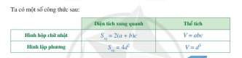  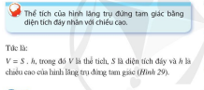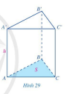  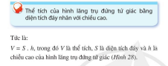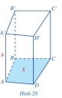

HOẠT ĐỘNG 2: CÁC DẠNG BÀI TẬP (15 phút)
a) Mục tiêu: Rèn kỹ năng vận dụng các công thức tính diện tích xung quanh, thể tích các hình đã học để giải các bài tập.
Phương pháp/Kĩ thuật dạy học: Thuyết trình, gợi mở, nêu vấn đề.
Hình thức tổ chức hoạt động: Hoạt động cá nhân, cặp đôi, nhóm.
Phương tiện dạy học: Bảng phụ hoặc máy chiếu, SGK, thước.
b) Nội dung: Biết tính diện tích xung quanh của các hình hộp chữ nhật, hình lập phương, hình lăng trụ đứng tam giác, hình lăng trụ đứng tứ giác
c) Sản phẩm: Vận dụng được công thức diện tích xung quanh của các hình hộp chữ nhật, hình lập phương, hình lăng trụ đứng tam giác, hình lăng trụ đứng tứ giác vào thực tế
d) Tổ chức thực hiện:
HOẠT ĐỘNG CỦA GV - HS | DỰ KIẾN SẢN PHẨM.
* GV giao nhiệm vụ học tập:  - Gv yêu cầu Hs quan sát các hình ảnh và đọc các bài tập trong sách.  - Gv yêu cầu HS trả lời các dạng bài tập trong phần ôn tập chương 3 này  * HS thực hiện nhiệm vụ:  - Hs quan sát hình trong sách giáo khoa.  - Hs nêu các dạng bài tập.  * Báo cáo, thảo luận:  - Gv yêu cầu 1 Hs đứng tại chỗ trả lời các câu hỏi của giáo viên.  - GV gọi Học sinh lên bảng trình bày  - HS cả lớp quan sát, lắng nghe và nhận xét.  * Kết luận, nhận định:  Gv nhận xét, đánh giá, chốt kiến thức | 1. Vẽ hình nhanh được các hình đã học  2. Tính diện tích xung quanh, thể tích của các hình đã học.  Bài 1 SGK trang 87  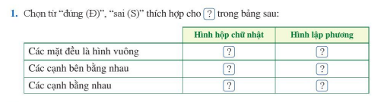  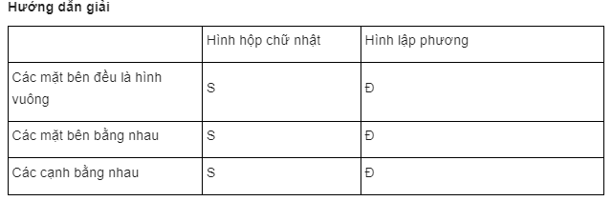  Bài 3 SGK trang 87  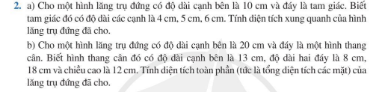  Hướng dẫn giải  a) Chu vi đáy của hình lăng trụ đứng tam giác là: 4 + 5 + 6 =15 (cm)  Diện tích xung quanh hình lăng trụ đứng tam giác là: S_{xq} = 15.10 = 150 (cm²)  b) Chu vi đáy của hình lăng trụ đứng tứ giác là: 13 + 13 + 8 + 18 = 52 (cm)  Diện tích xung quanh của hình lăng trụ đứng đó là: S_{xq} = 52.20 = 1040 (cm²)  Diện tích một đáy hình lăng trụ đứng đó là:  S= 1/ 2 ( 8 + 18 ) .12 = 1 /2 .26.12 =156 (cm²).  Bài 4 SGK trang 87  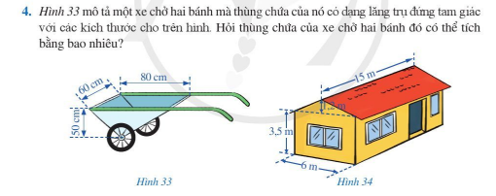  Giải: Ta biểu diễn thùng xe thành hình lăng trụ đứng tam giác như hình vẽ trên với hai đáy là ABC và DEF chiều cao của đáy là BH = 50 cm, độ dài cạnh bên là BE = 60 cm, cạnh đáy AC = 80 cm.  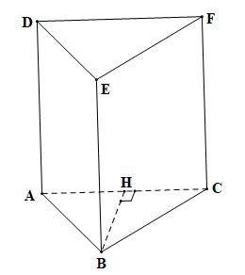  Thùng chứa là hình lăng trụ tam giác có cạnh bên là 60 cm, cạnh đáy là 80 cm, chiều cao ứng với đáy đó là 50 cm  Diện tích đáy của hình lăng trụ tam giác là: S_{đáy} = 50.80 : 2 = 2 000 (cm²)  Thùng chứa của xe chở hai bánh đó có thể tích bằng:  V = S_{đáy}. h = 2 000. 60 = 120 000 (cm³) = 120 lít

- HOẠT ĐỘNG VẬN DỤNG (khoảng 7 phút)
a) Mục tiêu: Học sinh thực hiện làm bài tập vận dụng để củng cố kiến thức và áp dụng kiến thức vào thực tế đời sống.
b) Nội dung: HS sử dụng SGK và vận dụng kiến thức đã học để hoàn thành bài tập.
c) Sản phẩm: Kết quả của HS.
d) Tổ chức thực hiện:
- GV yêu cầu HS hoàn thành các bài tập vận dụng : 3, 5 (SGK – tr 87)
- HS tiếp nhận nhiệm vụ, hoàn thành bài tập bằng cách thực hành thực hiện dưới sự hướng dẫn, điều hành của GV.
- GV nhận xét, đánh giá, chuẩn kiến thức.
Cũng cố kiến thức (1 phút)
Giáo viên hệ thống lại các kiến thức đã học.
Hướng dẫn tự học ở nhà (2 phút)
- GV chọn một số HS nộp bài vào thời điểm thích hợp ở buổi sau, nhận xét, đánh giá quá trình
- GV nhận xét, đánh giá chung bài của các HS nộp bài để các HS khác tự xem lại bài làm của mình.

